附件：

使用区域 | 窗帘类型 | 窗帘电机及材质技术参数要求
实验室、  诊室 | 手动阳光卷帘 | 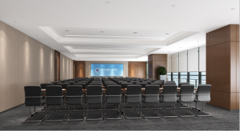 | 卷筒：外径38mm，壁厚1.2m带插槽 ；底杆：铝合金材质采用长方形底杆挤压成型，壁厚不小于1.3mm，帘布底端需焊接，不能使用订书针装订，插到底杆内需加同色边盖；珠链：高品质工程塑料材质，颗粒圆整、间距均匀，表面光洁、不易褪色，用手及面颊接触无毛刺感，帘布固定：面料顶边包裹PVC材料后插入卷管的凹槽内，保证面料永不脱落，抗弯能力强；面料底部用PS透明杆插入底槽口内，与底槽固定，制头：系统内置金属芯护套，中心轴更耐磨，自带减速省力装置，操作平稳，伸缩型尾插便于安装、支架采用锌合金材料、尾插支架配有轴承装置，降噪减少摩擦，可承载8kg的重量，保证面积在8㎡以内的窗帘收拉自如。
材质要求：
- 材质：100%聚酯纤维；
2、甲醛含量（mg/kg）≤20：，检验依据：GB/T 2912.1-2009;
3、可分解致癌芳香胺染料含量（mg/kg）：0，检验依据:GB/T 17592-2011/GB/T 23344-2009;
4、致敏性分散染料含量（mg/kg）：0,检验依据：GB/T 20383-2006；
5、耐酸斑色牢度（级）：4-5级，检验依据：GB/T 5715-2013；
★6、酚黄变（级）：4-5级，检验依据：GB/T 29778-2013；
★7、阻燃性：B1级，检验依据：GB 20286-2006/GB 8624-2012 B1标准；
提供有资质的第三方检测机构出具的有效的检测报告复印件并加盖投标人公章，原件备查
服务大厅 | 手动遮  光卷帘 | 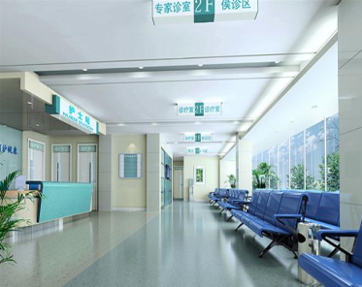 | 帘布要求：  1、材质：100%聚酯纤维；  2、甲醛含量（mg/kg）≤20，检验依据：GB/T 2912.1-2009;  3、可分解致癌芳香胺染料含量（mg/kg）：0，检验依据:GB/T 17592-2011，GB/T 23344-2009;  ★4、可萃取重金属（mg/kg）：0，检验依据：GB/T 17593.4-2006；  5、致敏性分散染料含量（mg/kg）：0,检验依据：GB/T 20383-2006；  ★6、耐酸斑色牢度（级）：4-5级，检验依据：GB/T 5715-2013；  ★7、酚黄变（级）：4-5级，检验依据：GB/T 29778-2013；  ★8、阻燃性：B1级，检验依据：GB 20286-2006/GB 8624-2012 B1标准；  ★9、遮光率≥99%，检验依据：FZ/T62025-2015;  提供有资质的第三方检测机构出具的有效的检测报告复印件并加盖投标人公章，原件备查
学术报告厅、多功能厅 | 电动布艺帘 | 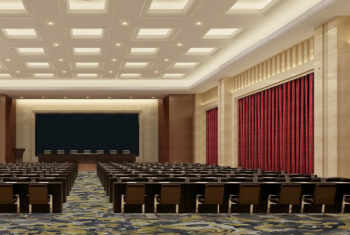 | 杆位系数为1:2（实际宽度与窗帘布用料之比，充分保证窗帘美观），所有面料需是环保材料。  1、甲醛含量（mg/kg）≤20，检验依据：GB/T 2912.1-2009;  2、可分解致癌芳香胺染料含量：0，检验依据:GB/T 17592-2011，GB/T 23344-2009;  ★3、含氯苯酚（mg/kg）：0，检验依据：GB/T 18414.1-2006；  4、致敏性分散染料含量（mg/kg）：0,检验依据：GB/T 20383-2006；  5、耐光色牢度（级）：≥5级，检验依据：GB/T 8427-1998；  ★6、阻燃性：B1级，检验依据：GB 20286-2006/GB 8624-2012 B1标准；  ★7、大肠杆菌（ATCC25922）抑菌率≥95%，检验依据：GB/T 20944.3-2008振荡法；  ★8、白色念珠菌（ATCC10231）抑菌率≥95%，检验依据：GB/T 20944.3-2008振荡法；  ★9、肺炎克雷伯菌（ATCC4352）抑菌率≥95%,检验依据：GB/T 20944.3-2008振荡法；  提供有资质的第三方检测机构出具的有效的检测报告复印件并加盖投标人公章，原件备查
 |  | 电机及电动轨道 | 电机要求：扭矩不小于6Nm，转速不小于26rpm，取得CCC认证。配备无线控制器。加内置或外置接收控制器，到位自动停止。  电动轨道：轨道电泳处理；超滑白色优质铝合金导轨。★耐沸水性、耐盐酸性符合要求（提供检测报告）。★抗拉强度≥160Rm Mpa（提供检测报告）。断后伸长率A50㎜（%）≥8
会议室、接待室、行政办公室 | 布帘 | 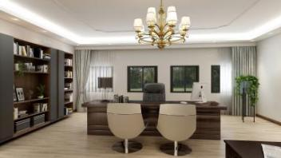 | 布料检测参数同上
 | 纱帘 |  | 杆位系数为1:2（实际宽度与窗帘布用料之比，充分保证窗帘美观），所有面料需是环保材料。  1、甲醛含量（mg/kg）≤20，检验依据：GB/T 2912.1-2009；  2、可分解致癌芳香胺染料含量：0，检验依据:GB/T 17592-2011，GB/T 23344-2009;  3、含氯苯酚（mg/kg）：0，检验依据：GB/T 18414.1-2006；  4、致敏性分散染料含量（mg/kg）：0,检验依据：GB/T 20383-2006；  5、耐光色牢度（级）：≥5级，检验依据：GB/T 8427-1998；  ★6、阻燃性：B1级，检验依据：GB 20286-2006/GB 8624-2012 B1标准；  ★7、大肠杆菌（ATCC25922）抑菌率≥95%，检验依据：GB/T 20944.3-2008振荡法；  ★8、白色念珠菌（ATCC10231）抑菌率≥95%，检验依据：GB/T 20944.3-2008振荡法；  ★9、肺炎克雷伯菌（ATCC4352）抑菌率≥95%,检验依据：GB/T 20944.3-2008振荡法；  提供有资质的第三方检测机构出具的有效的检测报告复印件并加盖投标人公章，原件备查
 | 手动铝合金轨道 | 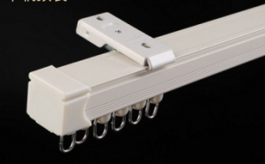 | - 壁厚≧1.2mm  - ★耐沸水性、耐盐酸性符合要求  - ★抗拉强度≥190Rm Mpa  提供有资质的第三方检测机构出具的有效的检测报告复印件并加盖投标人公章，原件备查
卫生间 | 膜 |  | - 紫外线阻隔率  2、可见光透射率  3、可见光反射率

